江海职业技术学院

2025年提前招生第二轮面试流程

面试时间：4月20日上午8点开始。

面试方式：线上面试，使用“腾讯会议”软件。

1. **进入（等候）面试**

考生使用设备登录“腾讯会议”软件，根据老师提供的会议号和对应考试时间段提前**5分钟**进入等候室等待面试，加入会议时“您的名称”填写对应的**面试序号**（不要填写个人姓名或者网名）。如图所示。

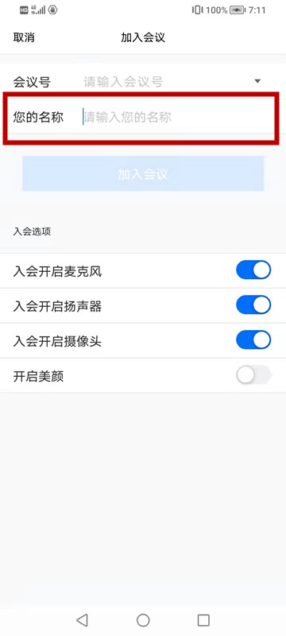

其他要求请参照《线上面试操作说明》。

1. **开始面试**

线上面试时，考务人员会按照考生面试序号依次将考生拉入面试室进行面试。

1. 确认环节

考生进入面试室后，**考务人员**和考生进行确认，考生回答**“我是XX号（报面试序号，不要说姓名）考生，已经准备好了”**，即可以开始面试。

1. 答题环节

考生查看面试考题（**考务人员**将面试考题发送给考生，考生点击查看考题）。

考生读题，然后回答**“考生开始答题”**，开始回答面试题目。

答题时，考生应声音洪亮，吐词清晰。

**“第一题，我选择的答案是XXXX”。**

**“第二题，我选择的答案是XXXX”。**

**“第三题，我的答案是/认为XXXXXXXXXXXX”。**

**……**

面试答题完成后，考生应明确答题完毕。回答**“考生答题完毕”。**

1. 结束面试

面试考官对考生面试进行评分，考务人员会将考生退出面试室，进行下一位考生的面试。

1. 纪律要求

考生须按规定的时间提前5分钟进入腾讯会议等候室，因个人原因错过面试时间的考生，将取消面试资格。

**考生须遵守相关考试规则，对不遵守考场规则，有违纪、作弊等行为的，按照《国家教育考试违规处理办法》有关规定处理。**

江海职业技术学院

招 生 处

2025年4月10日